«Автодор» повысил тарифы за пользование платными магистралями
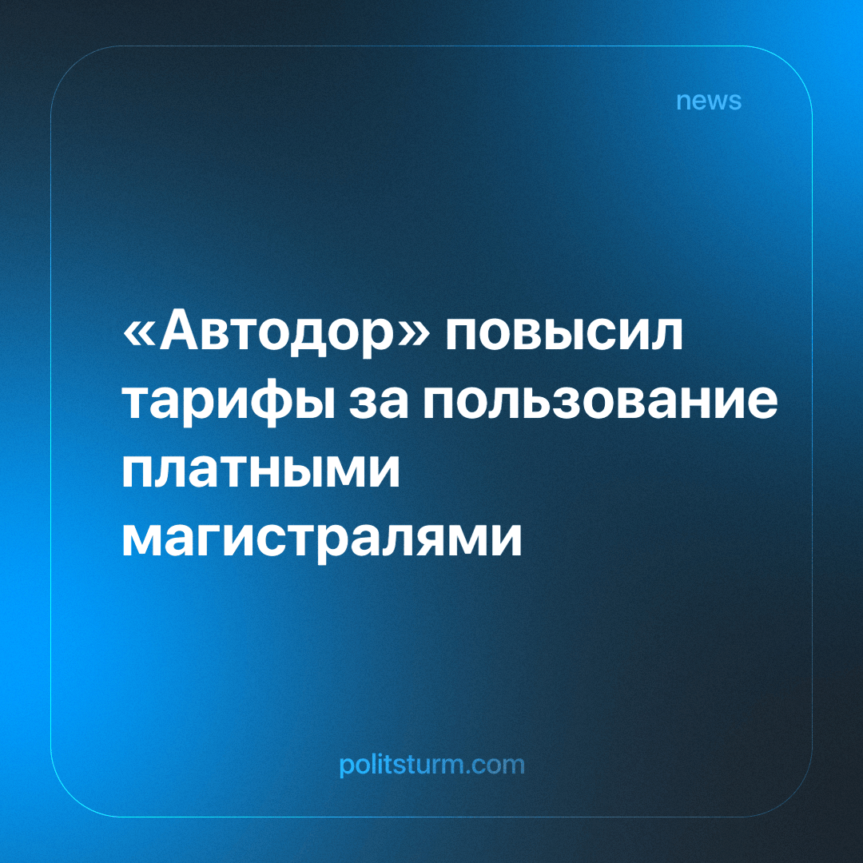

Оригинальная статья
2024-05-02
2 мин. на чтение

Госкомпания “Автодор” проиндексировала тарифы за пользование платными дорогами. Подъем тарифов компания обосновала инфляционными издержками. В среднем стоимость проезда поднялась на 8%. Однако на некоторых участках подорожание составило от 15 до 25% в зависимости от времени года и суток, а также дня недели.
Сильнее всего индексация в 25% оказалась на трассе М-3 в Калужской области на участке 124-194-го километров. Цена изменилась с 200 до 250 рублей, по выходным - 320 руб.
Меньше всего изменения коснулись трассы М-12. Здесь максимальное подорожание составило 7% на участке Москва-Электроугли, до 139 рублей. На некоторых участках цены даже снизились на 0,2-3,6%.
В компании “Автодор” заверили, что собранные денежные средства пойдут на возврат привлеченных на создание магистралей инвестиций, а также на содержание и ремонт дорог. В 2023 году доходы от сборов с платных дорог выросли на 44,9%, до 80,18 млрд руб. Такие сборы позволят не привлекать бюджетные средства для ремонта платных дорог в 2024-2030 годах. Что сэкономит 280 млрд руб. бюджетных денег. Солидные сборы стали поводом для удлинения платных дорог с текущих 3 тыс. км. до 10 тыс. км до 2030 года.
С 2024 по 2030 год пройдет 7 лет. Пренебрежем ежегодным подорожанием, списанным на инфляционные издержки и ожидания, и, учтя ежегодный сбор в количестве 80 млрд, получим в сумме 560 млрд. рублей. Согласно заявлениям “Автодора” за оный период на обслуживание дорог понадобиться 280 млрд. руб. Следовательно, доля инвесторов составит 560-280=280 млрд. руб. Таким образом половина средств уходит в частные карманы, пройдя через государственный “Автодор”.
С другой стороны государственный “Автодор” строит государственные дороги, по которым ездят простое население. Однако бенефициаром от такого предприятия является частный инвестор. Это один из путей, как происходит слияние бизнеса и государства в эпоху империализма. Таким образом государственные компании на примере “Автодора” способствуют частным прибылям, а также расширению частного влияния в общественной сфере. Ведь именно с подачи государства приходят инвесторы в дорожное строительство. Это не отменяет того факта, что платная дорога остается в государственной собственности.
Наглядный пример, что рабочий класс, составляющий большинство пользователей дорог, финансирует не только дорожное строительство, содержание дорог в исправном состоянии, но и прибыли инвесторов. С таким подходом к делу, если убрать из цепочки инвесторов, государство могло бы строить в два раза больше дорог надлежащего качества и поддерживать их в исправном состоянии или снизить в два раза цены за пользование дорогами.
Однако такая ситуация, где присутствует только общественный интерес, а частный искоренен при капитализме невозможен. Поскольку целью капиталистического способа производства является извлечение максимальной прибыли. Изменить ситуацию можно перейдя к более прогрессивному социалистическому способу производства, при котором происходит обобществление не только средств производства, но путей сообщения и связи, портов, автомобильных и железнодорожных дорог и подобного народного достояния.
Источник: Коммерсантъ - «Километры прирастают рублями» от 23 апреля 2024 г.

Оригинальная статья

